 |  |  | 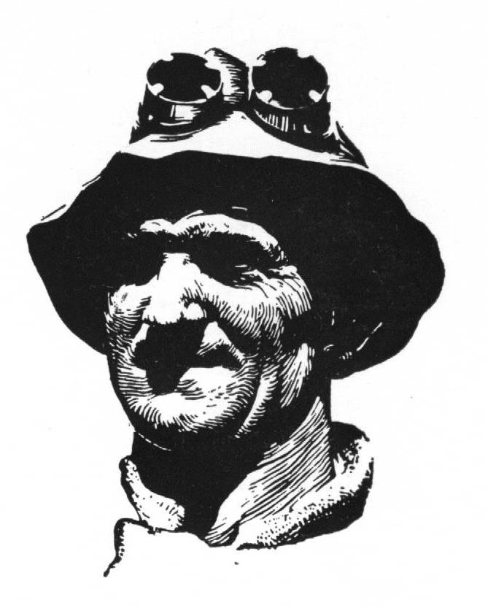
Razstavni salon Dolik | Občina Jesenice | Pokroviteljstvo 09/2021 | Fotografsko društvo Jesenice

Fotografsko društvo Jesenice v sodelovanju z občino Jesenice in razstavno galerijo Dolik

razpisuje razstavo

SLOVENSKE FOTOGRAFINJE SE PREDSTAVIJO 2021

Pogoji udeležbe:
Pravico do sodelovanja imajo vse fotografinje iz Slovenije in Slovenke iz zamejstva in tujine. Razstava bo izvedena po pravilniku FZS o razstavah.

- Tema natečaja: PROSTA, ocenjuje se posamezna fotografija

- Pristojbina je 10 € in naj bo nakazana na TRR FD Jesenice: SI56 0400 1004 6964 188 odprtem pri NKBM.

- Kategorije: Natečaj ima eno kategorijo in sicer črno bele in barvne digitalne fotografije ( maksimalno 4 dela ).

- Dimenzije: Minimalna velikost digitalnih fotografij je 30x45 cm (in izpeljanke) resolucija 300 dpi, pri čemer mora biti najmanjša stranica obvezno dolžine 30 cm. Fotografije naj bodo izdelane brez robov in podpisov avtorjev na fotografijah. Fotografije bodo za razstavo izdelane na papirju v formatu 30x45 cm.

- Označba del:
- Ime_Priimek_Naslov fotografije npr. Micka_Zupanova_Pod smreko (brez šumnikov)

- Prijavnica: Avtorica mora izpolniti spodnjo prijavnico in jo dodati e-pošti oz. pri pošiljanju fotografij priložiti na wetransfer.

- Žirija: Vsa prispela dela, ki bodo ustrezala razpisu, bo ocenjevala žirija v zasedbi:

Štefi P. Borko, MF FZS, EFIAP/d3
Sanda Ž. Fajfarič, KMF FZS, AFIAP
Alenka Klinar, absolventka študijske smeri Fotografija, Višja strokovna šola Sežana,

- Nagrade: Podeljene bodo 3 nagrade in do 5 diplom.

- Objavljanje: Udeleženke natečaja soglašajo, da prireditelji njihova dela razstavijo, objavijo ali kopirajo za potrebe natečaja. Katalog z rezultati, statistiko in fotografijami bo izdelan v pdf obliki.

- Avtorstvo: Avtorske pravice ostanejo pošiljateljicam. Z udeležbo na natečaju avtorica zagotavlja, da so fotografije ali deli fotografij njeno delo in da sprejema pogoje razpisa.

- Zagotovila: Prireditelj bo po končanih izborih, razstavi in projekcijah fotografije shranil v svojem arhivu izključno za promocijo razstave.

- Koledar razstave: Rok za dostavo del: 20. april 2021
Žirija: do 30.aprila 2021
Obvestila: do 5. maja 2021
Odprtje razstave in podelitev priznanj : 25. maja 2021 ob 18. uri v razstavnem prostoru salona Dolik na Jesenicah (glede na NIJZ priporočila)

Naslov za pošiljanje fotografij: fotografinje2021@gmail.com
Za pošiljanje uporabite wetransfer: www.wetransfer.com (zastonj pošiljanje do 2GB)

PRIJAVNICA

Slovenske fotografinje se predstavijo 2021

avtorica |  | PUSTI PRAZNO - IZPOLNI ORGANIZATOR  Prispelo ___________________________  št. fotografij _______________________  prijavnica ________________________  pristojbina ________________________
ulica, številka
poštna št., mesto
društvo ali klub
fotografski nazivi
e-pošta
naslovi fotografij | naslov fotografije | sprejeto  nagrajeno | zap. št. avt. | zap.št. fotogr.
1.
2.
3.
4.

Strinjam se, da obvestilo o žiriji in vabilo na razstavo prejmem na zgoraj napisano elektronsko pošto! Potrjujem, da so fotografije avtorsko delo.

DA | NE

Podpis avtorice: ________________________

